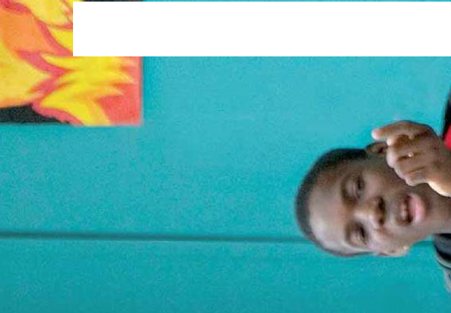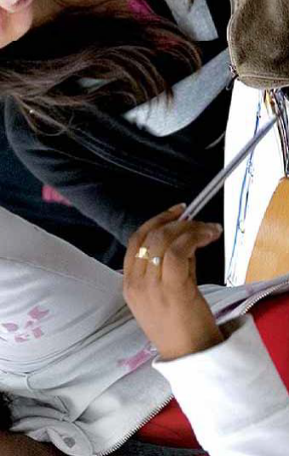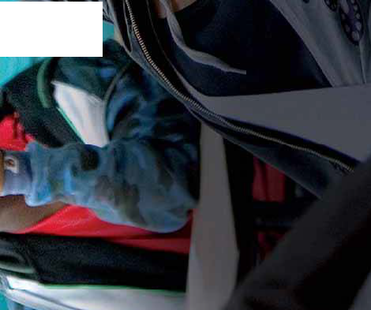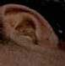

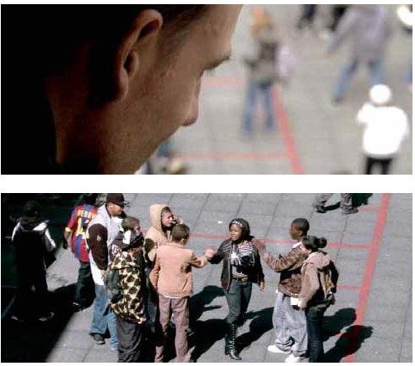sinopsis
Francois y los dcmas profesares se prcparon para enfrentarse a un nucvo curso en un
in titutc de un barño conflictivo. Llenos de buenaintenciones, de eosos de aportar la mejor educación a sus alumnos, se arrnan contra el desaliento. Pero las culturas y las aetltuaes se enfrentan en el aula,microcosmos ae la Franela contemporánea.Por muy divertidos y estimulantes que sean los adolescentes, sus comportamientos pueden cortar de raiz el entusiasmo de un profesor que no eobra bastante.
Lc:J tremenda frnnquezde Franc;ai,; orprende u;: lumno:.c;, pera u tricto entida de
la é1iea se tambalea cuando los jóvenes empiezan a no aceptar sus métodos.

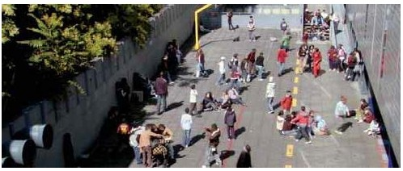

Diálogo
entre Laurent Cantet v Fran ois Begaudeau
ro>cogido po·Ph1 ppa lvlang""t
) i' . ,., Ji:".\1'',';
.· ... _.. .. '(
'
- ,

Al principio
Laurent Cantet: Antes de ·odar i-'lecia el sur, persé en haoer
t..nape icJia acerca dela -.·ida en un ir&tituto.Muy pronto decidi que toda la peleula cebia transcurrir :jentro del i1st t.Jt:..P ro yn qu rir.P.mo trr Clll1:-.ln tlrutn!; on r:nmo una :,j.:c1
resona1=ia; Ln lu;¡ar que se hace eco de los acont =imientos: t..n microcosmos donde entran en juego cuestio1es de ij:;ualdad o :::lesigLal:::lad de c·po·tunidades. de t·a:.ajo y ::le :.c·der,
de irtEgración cJitt..rnl y social,de e)(,olusión.Incluso habí:il
<1 .: ·rnll.:lr1:1 11n.:1 P.nP. c.nn un r.or P.Jo <11!;:-:lp 11P.rlo CJUP. r como una es ecie de "caja neg·a·de nslituto.
Cuando se e&tr ró /-laciaGJ sur, co1ocia Fran :Ms Béga.udeau, que tambiér pr sentaba su última novela,E•ltre les mur.s. Est libre. Go opone 01 l;lacu!;OCionoo que :30 he1con cc.ntr;l lo
institutos actuales.Por Ll1a vez,Jn prc·fesor nc·escribia para saldar cuent:lsconadc·lescentes,prese1tados:;c·mo autértioos saiV'::tjes o verdaderos r::tdos.Le1ellbrotu-.·e h 5ens.."t::i0n de qm"! .-.1xrrl11l:los cttSAS 11111i proy;.ot.lo iuid.-d:r·n :nirur r.y11r, Lna ospocio do marco docuncrt:lldolquo cé1rcci;l,\' cuo t ri;l la intención de J Iir pasandc·una é1"1a1as en un instituto;
en segurdo Lgar,1 pe·sona.je de Fra.nQois y la relación co1
sus :: lum1o5.t;c·ndensó encarró las diferentes taoetde los profesores cue ro habia imaginado.

Fn.n is Bégaudeau: El i:rro se propone describir un año escolar}' sus el(perienc.ias ootid anas. Nc· hay Jna dire:x:.ión narrativa claro. ni una tro.rn:;, que se des::trrolle arededor de un a nnr .lml nrn.FvP.rr.ac1 C]IJh?i'f c.nn P.Jo <11 r.lplln;:¡riM,:'lF.rr.. solo son un heco mas entre tantos. Laurent y su coguion stz Robin Campillo sntresacaron o que 1inte·esata da este
1raterial.Ellib·o es un =ün1Lio de sitJ:riones y ellos esc:.gi ron l::ts que n¿g les interes::tban para convertirlas en flc::ió1. En e
libro ro ay pe·so1ajes,ellos los modelaron, bas:3ndose en los alumnos de la no\'ela.

Laurcnt C&lntct:No qucri<lmo:; quol hilo conducto·Ganaro
a la vista. Los personajes debian dibujarse poc:. a poco,sin apareoer de golpe.La pelí::ula es ante toco la cróni::a de le. vida en una clase:u1a comunicad de 2!> pers:.ras que no han lt:iyiUu !>lar jJIIl::l. :.Jt:ir:.J qudt:ilJE:tlilll Lrc:.be jar ulrt.:ualrt.:· píl'Cd :; durante un ílño exo ar.Al prin=ipio, Souloymanc :; uno máéntrlos alumnos. Al c.ab:. ce una hora, nacé u1a hist:.r a de la que es elcentro.netrospectivamen1e.nos damos cuenta de que todo estaba en su sitio desde mucho a1tes.
....
. .;.. . Y"
' \\
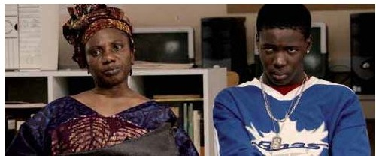•

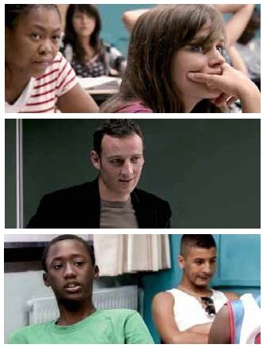Fran90ls Bégaudeau: Oura1té la é'Scrltu·a del guión hlca de ViRia documentalista. Algunos e isodios funcionaba1 perfectamente cesde el pu1to de vista narrativo: pero podia1 parecer mprc·bables en la vida diar a de un instituto. M enca·g3ba ce ajJstarlos.

LaurentCanbet;Recaetarrosuraprirrera &inopsis,una e&pecie de columna vsrte: ral de la pelicula, qLe pocria modificarsa durante el añc· que tardariamos en pre:.ararla, de acuerdo con un d:;pooiti•Jo que Yé! hé!biut= do on Recursohum;:m . Pa1iaTlos de un nstituto real ':::¡ueriamos nclui·en la peli=L la
a todos los aGto·e& de 1::. '.'ida e&colar.No nc<S equi'.'ocamo& de
puer1all3n3ndo alInstituto H r((o se Uolto en elcistrito XX de
P:-ds Hs ru.:.s, h:-Jlni:-uuos n:d,..rl< 1 llí, pHr<J HSI:1h;.¡ HU ohr:1s:1: todos loo ocoloocontes qJe le1on 1pelicula estldié!n en el Doltc·;1odos bpr:lfasoras anseñan a IL v excepto la 'l"'adre da
SoJiey11a1e,cuyo :.apeles n1ils ficticio, los padres sc·r los d
los alurrnos.

Actores natos
L.auretllCantet E.mpszamos a trabajar con lcG alumros e1
rovierrbre de 20 1:! y seguinos con ellos has1a el fin dl ar1o
ooco ar. Organizamos talleroo abiortcG los miórcole:; •¡ lo jueves. Cualquiera oda participar si le a etecia. Cc·ntando a los que solo-.·inie-on una vez. V'irros a unosc.incuentaalumnc·&. La clase de la :.ehculc.esta1orm3da casien su toblicad po·los qm"! ;.,ssliHr<Jrl tlur;.,·riH lmluHl '11ru;lus dHru,:is SH f rHr:rrr } HUdo t=olo:;.
Fran9ols Bégaudeau:25 :::lé 50. No sa pareCé én naca a le. que :;uen1an de le·& c.a&ting& de adolescentes: "Vimos a 3.000 eheos antes ce arcontrar ala joya".Perono es asi,hay muchas jii}'""S.

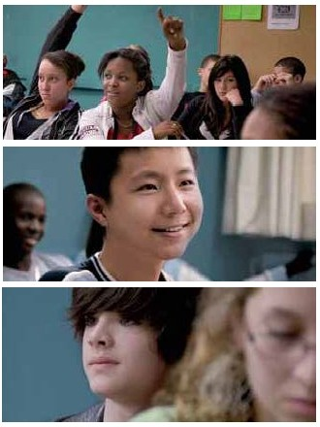L.aurent Cantel:Asifué c:.mc., a lo larac·dél año, é fornó l;.¡ ::1,... Fr...u :ois Hslrr•.o:r Hr lodos los 1.-IIIHri-'S. A1:rHtnlirm:.s co1ocorloo y :::lescubrimoo lo qLepodié!noportré!bs esqLelct:.:;
dé los pars:.najé'S que le: ropon·arr. Los personajedé guión inic al, que solo existian en la medida de las s uacione& qua p:.dian prc.voca·,emp arc.r a tomar fo·ma.El jo'Jsr =hinc.
d lllt:rn.por JF.mpl:1,rrP. lntP.rP. a:'l;:r r.or !:; 1 ;u'Jn frt'Jgll domlnln
del fra1cés }' por el episc<:tic·de la expul&ión de &Js pad·es.
pero elWe que verros en la p li=ula debe MLcho al joven qJe lu irriHrpr l..,. r\.lo :-.c rihiruos IJII"t s:rl:1 p;.,.l..h·"" p.-rr"" d"*'c:rihiriH, nitampo::o : ra :;cen;l d:lrldo oxpli=quo iente ver üenz.:1 dé lc·s eerras.

Fran9ois Bógaudcau:E.n e litro,rVing e:;tudimuc o;h bkl poco porqJa estmuy concentrado y teme métér la pa1a r france&.Sin emba·go.Weino ara de 1ablar.Ya e1bs primero& tallerss anza:amonólogosds mediahora sinal menc.rcomplejc·
;:¡ pP. ar c1P. un hlllngn !=.mo rac1a p t r:ro.

L.aurent Cantet:Hay casos 'l"'JY diferentes según el nivel de ctnshJc::i(n riH us pHrS<n jHPor HjHnplu,Arlhrrr, HltJÓI t:u, noos1abapreviGto enelguión.Ur.:S emnas antes ce om: ezar
a rodar, la di eñadora de vestuario habló con elo.y si une.
queria ser gótico. ¿po·qué no! Supongo que le RUstaria serie· on b vida r l, pero 10 e atrevo é! h cerlo.Por e:;o lo pcdia sL mad·e que hatlara de é'S1éma con él p·ofe or.De hecho, fJé

la única véz cué sug ·iun terra.En tod:.s los démas casos, los pad·es propt..5ieron los temas, proyectando en los pe·sonajes lo qus speran de sus hijos.

Fran90is Ségaudeau: En lo que respecte. e. os adolesoertEs, la mayoria ce sus p · onajas s:.n composicbnes. CJando se E-'SirHIIH 111 pHiil:111.-1, UIIIChos dir u: •=:-..1:IS :;hico:-. SUrl UH11ii1 S, porono :x.n c::ctorc:;. ohace1tc:n bin eco porque QGU vida". Y se equlvoca'211com:.letamente.

L.aurent Cantet Ourarta las nprc·\'isaciores en os taleres, lntP.nt.!l:'l;: moP.mpl.jarlop.:!r ahPr 1 por1rln lnt rprP.t.:!r alqunas de las escené!S. Ln dia le pedi a Garl que se metier:l con el profasor y 1:1s ofreció una escena tramandamenta vildHul.-..• Juos Ulillllltl:-.:IE->Silll;:.s,1suvHrÍ:llr;.t silu.- dóu:IH ....... ccholdo ce un inatituto y c::cab:l de llo; .:lr a esto,quie·e hacers él bueno. l1nadiatamentCC·mpuso ur pé onaje coma:jido,
qusbittrllil lirri:Jc:do curLE:t Frcm oi!>.)E:t 1 t:l'cho, sla bt; ll ootcl or a pelicula.

FranQOis Begaudeau:Oura1te la esce1a ce fin de curso. e1 la qus KhoJn:.a y yo nos peleamos, le dijimcG a la chica qua lntP.rpr 1.:1 [l.:l:'lF.I, R;: r.hP., :-JLP. dF.hipn1 r!;pP. :1im.: .
Y esta chica, normalmente mJy a!=jradable \' sim .itica, se
con•¡rt ó en insoportable.

L.aurcnt Cantct:No cabduda de qJc =rank, com:.intCrpr dé Souleymané, éS é qua nas tratajó u p onajé. En la vida real es un c1ico n1uy tien:.,muy 1rarqu lo.-u•11ros que fabricar c:;c:imc: ge1de eheo duro,om:.czc: ndo por olvestuario. La primera vz =1ue é pro:.{:. la ropa, tU\'0 la lmp·eslón de r
disfrazado. E.vérdad que Ql Véstuar o le.; ayudó a todos a rreterse en sus pe eles.EsTie·ak::la, pore.errplc·,es nc·nol ica
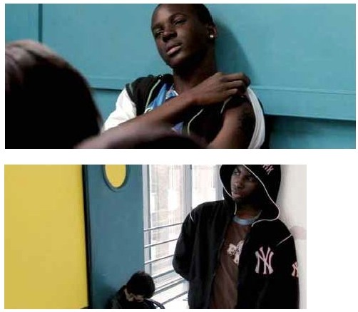·se siente muy cómoda en una rela::ión de tuerza y conflicto.
Antes de rocar L na escera,le peci que hablara de SCcro.te5 como si le conociera. 1nmediatamente, fue cap::z de ofrecer una visió1jum. de l:J República,perollena de lagunas,peror de no ha erlo leido.Su Unco conociTIento procedia de lo qJe Franc:.is le habia cont;)CO.

Fran{)QI'S Bégaudeau:Ademas dé ténJra gran ta=lllda:::l pa·a improvisar.tambien eran ca aces de 'lolve·a inte·p·etar
una c:;cen:l con total exactitud v co1 la mismnaturalidad
qu:::ILrante la p·im r.a improvisación. Puede que sea un don tiH i-'SI.-1 ;JHUH..-.dúu, pHro :;rH:1 quH Hl t:UIE-;(JiO lo iuc:rHrllHI1 porque incite. a t..n disimulo permanente.a un jueg:. de rol.e.
hacer trampas. Sobre todo a os malos a.lum1os, obligados a
compensar sus dificultades cor irraginac ón, inve1t va,abia.

La labia
Laurent Cantet: Los aluTin:JS nunca eyeron el guión.
Curiosamente. cuanco impro>.dsaban situacic·nes descr t:l5 por nosotros, pudirros comprobar que erco1traban espc·rtineamente eJQJresiones palabras que a:.arecen en e
libro de rranQois, como si hJtie·a un arquet pode la lengLa y
de las nquietudas ds los chicos.

Fran90is Bégaudeau; En la mayoria de las peliculas de adolo:;ccrtc:;,estoG Gue on cGt:lr muy calladcG,a e>:ce:.ción de La escurr/o/za, o cómo sc;Uivar e; amor. En LA ClASE' coml1a

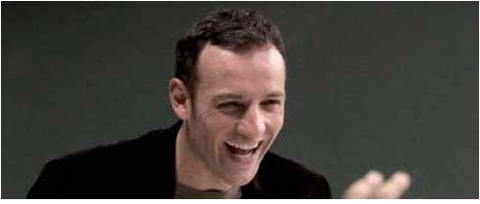una. adol céne a. locuaz y 1 12. de vida én vez da mélaneóll=.z e in1ib da. Cualquiera : uede im:a i1ar a Esmeralda soñando er su cuarto de adolee:cente,pero qui sc·lo a conocemos en e aua,llena de erergia y de vica.En cuanto al lenguaje, nuestro. propue•te. ••algo difere1te de la de Abdel -<eohiche.El rrund"
de la esci.Jrádfi!il, o cómo esqi.J;..rar el amor está dividido entre
los que tienen labia'los queno latie1en,y que por lobnto sor perdecores sociales y escolares. LA CLASE se centra mas er cO-no afectan las lo!=jundelidiomaa los alumroo.Cualqucr.:l puede tanér labia,p ro n:.érrpre funcioné!..

l....'lurcnt Cantct Hay -nomontoo de aut6ntico júbilo do idioma. a. p ar ce qLe a.s axpre bres nc. iempré r
tJii1U1:-tlic'1hmmiH t:OIIfiN·IlS ;.tlt:·tp1HHSI: rHl proÍHSOf. = ro
un momento despues. se cabó;''Sé lo ::¡t..e quiere·decir,pere·
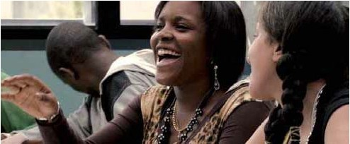no sé expresarlo··.

Fran9ois Bégaude:au: Se pasa de la fluidez a la im: c·tencie. y viceversa. n =ierto modo, la pe 1cula ·ec1a.za las ge1eralicades: no se lamenta del su:.uesto déficil idiomaticc· de los adolesee:ntes nimnpoco se: marcl'lilla ante sL inereible ingenio.

Cómo funcionó
L.aurent Cantet Queria qus al rodaje sigJiera el mism:.curse.
<l"loraiiP.'P.r1P. pr p.:u.:rr.on, r.nn la rrl m.:r ll:'lP.rtarl. =P.r.:! ello era indispensab e filmar en -.·ideo de alta def nició1. Er Recursos f!umanos me d cLcntc:do quo elco tc y ol pooo do
35 mm déJan po::an2.rgenés a 12. Improvisación,por lo qJé
él rodaje tié f:. lllzó un poec.. Con LA CLt.SE cuéria tener a libertad ce rc<:tar 20 minutos segt..idos.aunque no estuviera pasand:. nada, porque sab•a qu, a vacas, bastaba con una fr sH p:-t :-t t:IJH1< 1tltt \0 U \•i"*'H '1t1Hsp y'11.
Fran<;ois lle\'e.ba la esce1a como si fuera una clase, : ere·}'O
pcdia ntervenir durante as tomas,·el2.nzar la és=ana, pédir é
.-. .-.luuu quHXI:usiHrH IIIH id. lcHIHr.-..Fr"t ilupr :-.iou.-.uiH verloponeroo en ma·cha innodio.tc:Jmcnto, con la M rra énerafa de antes ce la. lnterr Jpclór.Integrando lacon lgras que le• habia dad".

Fr;:fn9nlB gaudP.oau:Fnhvln CJUF. un ·nrl;:¡JP. ai ;:¡<1apra .:r
las mil Tla·av 1 as a las escenas de clase, porque t..n profesor dsbe dar la palabra. a sus alumnos s in=lus:. provocar que h'1hl u. o u1isu1o :IH:O.H <:.<n lus pt·:drHs th us .-.luumus. MH qucdaOO con lc:s incicClci:lf'los qJmhc: bi.:l dad:. Lauront o intentaba 1 egar al moménto clave én el morrénto previsto.

l.Durcnt Cantct: Occidi quo 1ccesitCJri.:l tr:G c.ima·L S. Una debia énfocar p r-na1Qntementé al profesor; la agunda, al alumno que IIE'\·ase el eso de la escena, y la tercera se·vir·a para. rodar otras cOE.as que podian pasar en clase,tip:. una sila
n Aflllll:'lr o, unP. r.hlr..:! Cl•lc.nrf;:¡ P.l r. ln.:r U1P. r.r..mp.:ril .:.1rn alumno qJe: suefa v de r:lf'lto vuelve: a la realidad, los :jebles
habituales dEl una clase imposibles de raconstituir si 1:1 se
finv-:uu <lirHI:Io.
El .:lulo. dc.rde roda-nos os cuadr:lca, pero lc:transforrr.:lrroo en rectangula.m· eciantaun pa illotecnico de::loC·trasmétr:.s aun lcn.JudE:t li:t Sctla.Li:tlrE:tS<.·iiunui:ts iE:t·npr li:ibi:irr 11 ttlrni 111u
lc: do y co1lc:misrra orientación:el p·ofesor a la izcuier.:l.::,lo
alumnos a. la dérecha.Muy pOC2.ti \IQCes Sé fllnaror mlr2.das.

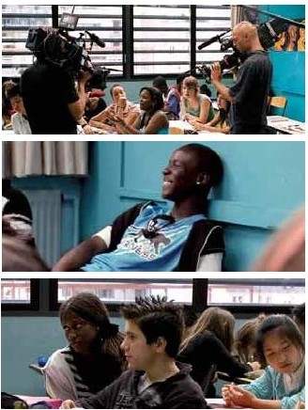La ldez r.a. filmar la claé co-no u1partlco de tanls.
El moco en que Franyois guiab::. la escera desde el nterior, despues de ha: er abkldo de los ormenores, ex g1::1 un:il complic dad que pocas veces se consigue entre L n actor o¡u1 direotor.En general.el•ctor hacel"quele pi:le elre•liza::lor.LA Ci../ISE e5 ciferente de todas m s anteriores pelicula5 porque a nacido de una responsab 1 dad totalmente com art da.

La apuesta por la inteligencia
Laurent Cantel:Gueria hace·justicia a todo el trabajo que se desarrola en los institutos. En Jna clase. la inteligencia
Giempro c tcl en jue!=jo, in=luso en os malentendido v 01
los é1frentamiantc . Queri.a.nos m:.str.a.rlo =ada vez qua
ra:lábam::Js una escena. En los intercambi:::JS entre a.lumnc·s. entre profesore:s, entre profesores v alu-n1:.s se ace1
pregu1tas,se e1tiend n.sa intercambian ideas. Ap:.star pc·r
1:-t iiiiHiitrrl< i:-t <:.< •rrHsl:<JIIII'111-I<J<It•ll"'lli< IJI:-t• y f):•c:<J tul< k I<Jlt<J
en cue Francois ejerce sJ profesión.

Franoois Bégaudeau: Nc· debemos olvidar cue hnto e1 t..na pelicula come· en t..n libro está e efecto ::.rtístbo. E1 otras pa abrasaunque 5e intente rep·oducir a realid3d e incluso sJ monc·tonia, una pelicula.'1 un libro se componen de e>:cepciones. \1Jchos lectores del litro me 1ar dicho: "Pues sique pasar cosas ar las aulas". Per:. no ven cue solo ha c.onf.:ldn IM m JnrnomP.nTnpn·quF. P.r1 r: .: ·k1 p.= r.:P.l libre·. Si todos se call::.n, no ha ,. esce1::..La clase de las echo
dola rr.:lñLlnt:J,donce todoslos alumnos e t.in dormido.no d;l para contar nada.
L.aurent Cantét:Focos profesoreé arrl gan tanto c:.MC· Fran;;ois ante os alt..mnos. No se arriesgan ::. equivc·carse,a fracasar. Es mas f3cil transmit r 1 sabar me:::lia1te una clase
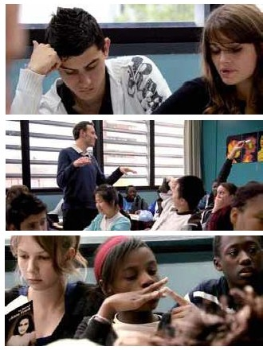lrl;.¡tJ slr:-t quH UIHUI:-tr 11:-t<:.Hrl1:.-.rl.t:il:E*> i1 1othIS siu t¡UH
den ct..entan. rara eso haoe f lta mucha sangre fría. Algu1os é 1:1 répro=han }' C·tros lé énvician. E.ste hom re tiené alg:. dé (x.r..,li-'S.

Fran9ols B gaudeau: f\Jo exagérémo ... Lz réferénc a .2. Só::.rates nc·es un gu ño. La i1clui po·que Jr a1Jm1:J vino Jr dia .2. 1ablar-nda La Repii!:Jiica. y Laurent qJiso inciJirla e1la r<>lloulo.

L.aurent Cantet: E.1=aja tan bien qJe incuso llegué a lliHtJUUI:-tnlHsi lllt s.H·¡.., uuH:-l·HII:-t d.Hm:-tsi:-tdn llitl;1dic:-t. = ro si.JI!=juion me acu t:J do una toma do p:. ición pcdLig ict:J, le.
reco1:.zco. Cu.a.ndo un profé'Sor ha la 001 Js alumnos c:.MC· j rutn:n C1:Jt..llo, putt:JE:t r lliU' t.:UrU, r:J Ur1C1 flmll:l lJ rcco1:.cor quo tie1r un papl c: ctioJ:. dentr:. del aJia.FasíliC· mismo con él uso de la lronia. E.s Jra fonna ce pé:::llr a l:ls adoles:;entes que utilicen sus facultaces cescodificadoras. E.l método de =ran<;ois rre par.ace muy respetabla porqJe n1 ldF.r.:1 .:1 .: lumnnc.nmolnrP.rlnr:urnrv.:illdo.SIF.mpr semetconSJSa umnos, inclusollega a dar donde du le, pero siampre les empuja .a. ir mas lej:.s. 3i h.a.y :::lerrocracia en las
.-.u.-.s,"*'H.I SIJ}•:-t.

Fran9ois Bégaude.au:Está cl2.ro qué nterpréto aun personajé, pero hay esc nas que reiv ndco totalm nte como profesor.
Por ejemplo, lc:cscona en la que Soulcymc: no mo pregu1t.l s
0'/ 1:lmC·SéXUaL La mayoria ce los pr:.fag:,rscortarfan u12.

con·J rsaclón asf o,peor a.:m, le po1dria1una taita al 2.1Jmno. Cn cambio.disfruto muc1o con Momentos de este tio porqu puedo saca·panido de ellos y 'l"leterrre con 1 arcaismo cel a.IJm10. Es un cont·ato de iguala igual: me n1eto contig::, pero cepto que me l nces sarcasmos o que rre d gas ::¡t..e so ' narca.

No hay culpables
Laurent cantet: No se t·ataba de con\'ertir a F·a1Qois en Jr superheroe. Nt..estro idea era mostrar que. cJando t..no se arriesga, las cosa3 pJede1 ir mal, pt..ede haber nale1tendidos.

Fran90ls B gaudeau: SI sale· rhJtlé'a'l"los ta ado Qn la facilid3c ver al,1abria1"1oshe=hoCl club de •'os aoe as miJeftos de izquierdas =on el valor añadido de la seriecad social e3t lo Cantet :ero no ros acia rint Lna gracia.

l.aUrP.tll C;w¡t t: f)uranT1.:1pr M r;:te; tcm):!c11.:: !=.r:P.n
del patio, Frar ois dominaba den:.siado la sitJ: ci. Le pedi que n:. a uvie·a tan seguro ce si misMo,que estLviera algo nas desestabilizado porqJe sabe QLe ha cometido u1 error. E.n 1:.:; cnfrentamiontoo, el p·ofeso·no G crrprc G lo q no:mdo. Pue:le tacer pregJrtas '1 hundir la daga hasta el fondo,pero los aluTJn:.s tambie,: ueden hace·le preguntas difíciles.Pc·r ejem: lo, cuando contesta qJe 13 diferencia entre la lengu:il E->Scril.-. }' l"t HrltJUH 1 Hh tl11 cu :<:-.lió•• d :< iului< .ió11. Nu li!:'!IIH
Cl Lrrentos, todo:;lo pro¡:pntn'oJ dobo contestar.
Fran{)QI'S gaudeau:Tamblér a tá Momento en que d Cé, despues de pedir a os a umnos que 1aQan una reda::ción descr biéndose a s mi31Tlos: '"'Jt..eslra vida es interesanteA.
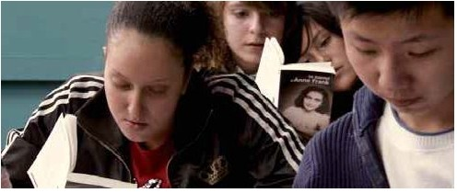P :::lagógicam nt.tiene razón. Pe·o Angélica o entiende de otrc· modo. Paro. ella significa: ··-en;Jc· kil iTlpresión ce qJe nuP. r;:¡ \:Id.:nn1lnt r .:m11r:1:1...Tarrhlén tl nP. r.: 7ñn.

laur mt Cant&t:Fasa o mismo con la& profesores =uandc· hablan :::lel =:.nsejo disciplinario ::le Souleymane.Al :.rincipic· deciden 10 incluir a SoLI yM:lrc. Sin e'l"lb:lrqc., a medida qJc van hablandc·,camb andeparecer.Nacie está cc·nve1=ido dele·
que dice. Se empieza con una afi·mación que.a continuación,
se n:ilt za acaba :::ilmbiando completamente. Me Qt..5
rn.slr"tr "1:'!11 li!:'!·npu rH11I" :;:"uno u t:l:'! IUI .-.uli?uli:x1 :IHh;.tiH.

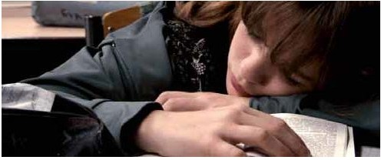Fran{)Qi'S Bégaudeau:MQ 2.rece que LA CLASE, de acu rdc· conciertatradicióndelcine francés,esuna :.eliculsin =ulpeble absc·luto.

Laurent Cantet:La pelicula 10 irtEnta proteger a unos y e.taatr a otros. -odC·S pueden er :::léblles y brllanta, con momento
cl rc: cii:t y Ut:! mtt.a.:uimJad.Crt<.Ja uuu put:i<.JE:t l1 t:!rmorn ulob de cl.:lrividoncia o de cegucrt:J,de coMprcnGiór o ::lo injuGticia. Pero me :.arece QL e esta pe icLia comu1ica un nersaje positivo p:.rque recono::e que elcoleg o es a menudo caót co. Se viven momentos de desaliento, pero taTlbien momentos de gran felicid::d. Y de entre este gran c:110s surge bastarte inteligencia.

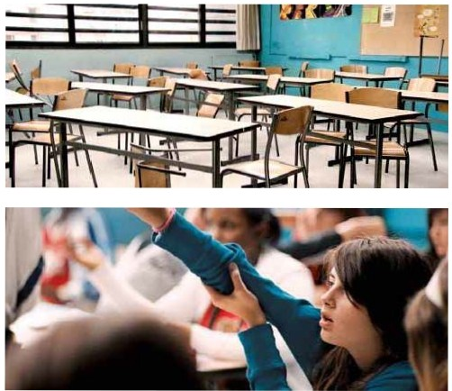Fnm \ oi}ol Bg;.mdt-!HtJ : Fslus 1110111 11lus dHpt·n:IHu :111:!:-.
hochoo: por un odo, e profooor no a crrpro con:;iguc crear
1 dl poshlvo necesario pa·a quéXI tar; por C·tro laco,
ya sobemos cue la maquina de =lasif car ha=e su trabajo. Heoonozco que lo paso bien en5eñanco. ünejor dicho, me gust3 estar en n aula con treinta chicos e intentar reflexiorar
001e los. CSSico"Tlo iguales.

Laurent Ca ntet: El contrato ce igu::aldad entre :-rofesor },. alumrOQt;é·o-nps en elútiiT'o tercio de lapelicula or cu pade co1sejo disciplinaric·. d3:1o que vue ve a mpo1e:rse la jerarquil y la a.utoridac. .Sin eMbargo,noporeso qued<! anulaco. Our<!.rte
ludl"'lpli<:uiJo41 ,.:H ''t+ llll"t ulopiJot Hfl pltot uuf•un:kumllli ulo. Nu Go tmto do uno ldoo acerco do :me dobcrio acr ol cc.lc;¡io, s no dé exparlmontar lo cuo podrla gar.Pero lléga Ln momento en qLe 13 utopla sa da de truces contra una maquina -nu:ho ma or que elb.,m3o menoOOITO lo q1..e p;,u:a tue·a de los muros del:olee;lo.Au1asl. hft ocurido al.-Jo.

Fran9ols Bégaude; u:Slompra urgan ;:ltuac ones g nlales sn el instituto, pe-ro tambi6n sabemos que este mismo instituto es =Hscr mln.atoric, nada lgualnario, ::¡ue es ura maquina de fabrci er rep·odLccbnes1 ettera.

laurent Cantet:
N•oien t3C·""Men.f<•oo•.
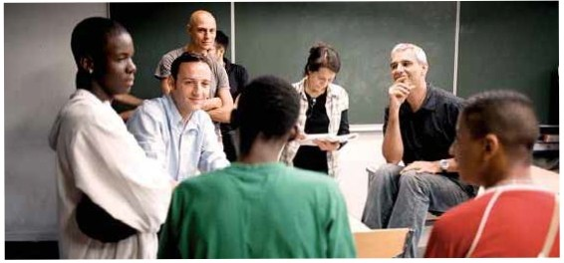LA CLASE es r;u quinto l:t-gometmje.

Filmografía:
2UOC L.A CL.ASE (ENTRE LES MURS)
F.,;liv•l " C«"""" 2008. Phn• u" Oro.

Fran ois Bégaudeau
Nació r 1071 c:n Lu-;:c·r.F·a1ci01. Prc.fcGcH.

Cs autor de cuatro novelas:
Fin ele l'histoire (2J07), Entre les murs ' 2000),
Oans 18 diagonale 2005).Jouer juste(2C03).

nunm¡:
Ayo <"'.OI r:rlvn:-:nn Arno ArtlnP. y r.1 vr FlnhA:

2005 HACIA EL SUR
restivalde Venecia. C61ecclón Oficial

20•J1 EL EMPLEO DEL TIEMPO
Fe5lival de V i>l.León do; Oro

1999 RECURSOS HUMANOS
ca.ar 4la Yojor Opa<aPrmo 2001
1 cfP. $'in SAtvK:ttAn, =r ln cfP.I\lnP.ol(lC; FiP. tr.vln

1997 LESSANGUNI AIRES

1990 JEUX DE PL.AGE r.(;orto'Tletmje)

199G TOUSA LA MANFI \Cortome1rajej
U ne année en Franoe {2007;

Y de Jna ficci:ln ticgr3fica:
Un démocrntc, Mie<l Jo cr 1960 1(;60 (2005;

Dirigió el ibro colectivo:
sport par tesg""'""

CobbcH'Ol riXJ,Jt:wnarto con './&6 as
lncu ta, T uge, Pla}ooy, MuZQ,La 1.4onje je l'¡;_duc: tion

Hea.HU\ cronict'\S ::.3ra vc.rios proal'3n:.'IS de 1e-levi,ión '11rrr3 una ::olum1a futbolistica en Le Monde.

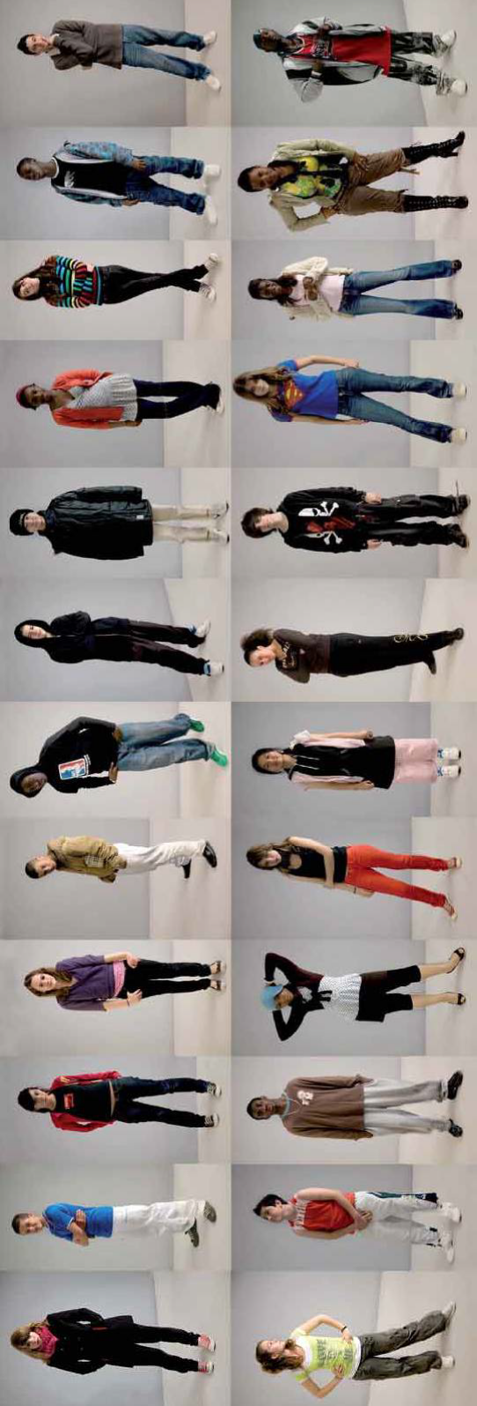

Ficila artística

Frc: n<;oi:; BC!=!ClLdOO.L

LA CLASE
Nas3im Amrabt

Fríln<;oi

f\assim
LOS PROFESORES
Vircent Caire Olivier Du: e::;ron P:ñri=k Jureuil
Frederic Faujas
Oor:.thSe Gu bc·t

Vincen1
Oli>.,ier
Patriek Fred Rachsl
Ficha técnica

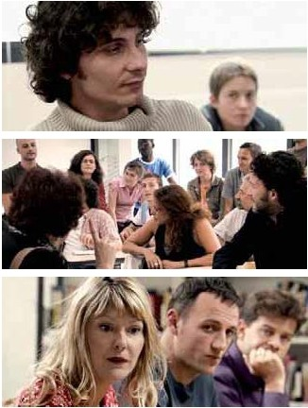Director
Guión

LaJro1t Cílntot
LaJre1t Cantet
Fran :.is BégaudaaL Robi1 Campillc·

Laura BaqLela
CI•Hf f Rouu;.,'•'djH R.-.d IHd
Laura
r.t.Hiif
Cécle Lagarde
Anne Langlois
Céclle
Sophie
Basada en la novela Entre les murs, de FranQois BSgaudeau

Julicttc Dcrraill
Dalla Ooucoure
Julictto
Dalla
vo¡ette Mournetas
Vircent Robert
Yvette
Herve
ProcuctorGS
Carola Scotta
C3roline 6enjo

ArthLr -ogel
Arthur
Anne Vo/allimann ha·pent er 1\nne
Darbara Letell er

Luui!iG·i11b 1y
Qfei HJ•ng
\Nel Huang
rranck K na
Henr ettKasarhua1da
Lucie Land·evie
Agame Molembo-Emene
Ra: ah Na:it OufEIa
Carl Nanor

Ll;·uiSti
QWei
·wel
Souleymane enriatte LlJcie
.Agame
Fiabah
Carl

www.golem.es/laclase

otogmt1a

Sonido

Monta.e

1-Jierre Milon, C3ther ne Pujol Georgi la!arevski
Olivier Mau\·ezir
Agnés Ra•.1ez
.l an-PIP.rr1 .: fnrr.
Hobi1t;ampillo
Sl fJIIi:trlitt Lé r

Esmeralda Ou rtani
Rur•k i'l7yllm'7 [va Paradiso RachelRSculier
Sandra P.urP.k C•a
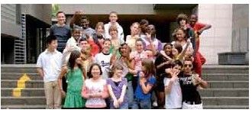Khoumba
Una coproducc ón Hat..t et Court, France 2 Ci1érrn,
con la participación de Caral1-, France 2 }' CiréCinéma.
Peí' FRAN()IA Afo: 2008

Angélica s';¡ncio
::rn::nth:il oup rot Boubacar Touré Ju&tine V'/J
Angéica
Samantha Boubacar Ju&t ne
Uuro.ciOn;
r:.r-nato:
12·MINU1<.!!;
1:2.35

Atouma Dioumassy
Nil'1fi}'<111H} :O.
Repres 1tanta da los aiJmncG
RH1u s ·•I.-111IH tiH lus luuuos
:ir- ll'fl'-:·::•;:,.:-:::_c_m

